# BAB I PENDAHULUAN

## Latar Belakang

Perkembangan bidang keilmuwan teknologi pada masa ini membawa manusia ke peradaban yang lebih baik. Banyak sekali kemudahan yang ditawarkan oleh perkembangan teknologi masa kini (Hutasoit et al., 2019). Manusia memanfaatkan kemajuan teknologi guna memudahkan kegiatan dan pekerjaan. Terdapat banyak teknologi industri masa kini yang memudahkan pekerjaan berulang-ulang sehingga dapat meningkatkan efisiensi kerja (Handayani et al., 2019). Salah satu penerapannya bisa dilakukan pada lingkup industri kecil yang ada di tengah – tengah masyarakat, contohnya kegiatan masyarakat yang terjadi di pinggiran Sungai Brantas.

Sungai Brantas adalah satu dari sekian banyak sungai yang ada di Indonesia; letaknya berada di Jawa Timur. Sungai Brantas mempunyai daerah aliran sungai seluas ± 12,000 km2 atau ¼ dari luas Provinsi Jawa Timur. Mata air Sungai Brantas terletak di Desa Sumber Brantas, Kecamatan Bumiaji, Kota Batu yang berasal dari simpanan air Gunung Arjuno. Potensi air permukaan pertahun rata-rata 12 miliar m3, potensi yang dimanfaatkan sebesar 2.6-3.0 miliar m3 per tahun (Fahmi et al., 2018). Sungai Brantas juga melewati Desa Jatiguwi, tepatnya ada di Dusun Jatimulyo (Bon Klopo). Sungai ini juga menjadi salah satu tempat para warga desa untuk mencari nafkah seperti dengan cara bertani ikan, jasa penyebrangan menggunakan kapal, dan juga tempat untuk rekreasi pemancingan.

Ketersediaan air hujan dapat dihitung dari ketersediaan air sungai Brantas berdasarkan curah hujan mencapai 10,361 liter/detik, mengalami peningkatan 37.5% dari keadaan kemarau (Fahmi et al., 2018). Hal ini menyebabkan tinggi air di Sungai Brantas yang berada di daerah Dusun Jatimulyo menjadi sangat tinggi. Perubahan tinggi air di Sungai Brantas dapat dilihat secara signifikan saat musim penghujan. Tidak hanya itu, air kiriman dari DAS Brantas yang juga terdampak akibat curah hujan yang tinggi juga ikut menjadi salah satu faktor kenaikan tinggi air Sungai di daerah Dusun Jatimulyo. Masyarakat desa menaruh kekhawatiran pada kenaikan tinggi air yang sangat tidak terkontrol di musim hujan.

Fenomena itu menjadi perhatian utama bagi wisatawan yang ingin memancing di sana. Terlalu tingginya kenaikan debit air dapat membuat petak pemancingan menjadi sedikit terendam. Kurangnya informasi keadaan area Sungai Brantas yang cocok untuk kegiatan memancing seringkali menjadi kendala untuk para pemancing. Hal tersebut menyebabkan usaha mereka menjadi tidak berhasil karena tidak dapat memancing di daerah tersebut. Perlu dilakukannya sebuah usaha untuk menanggulangi permasalahan tentang ketersediaan informasi keadaan area pemancingan di daerah sekitar Sungai Brantas yang terletak di Dusun Jatimulyo.

Dalam menangani ketersediaan informasi keadaan area pemancingan daerah Sungai Brantas yang ada di Dusun Jatimulyo, pemanfaatan teknologi yang sedang berkembang menjadi solusi untuk hal tersebut. Salah satu teknologi yang dapat digunakan adalah *Internet of Things (IoT).* *Internet of Things* adalah sistem perangkat, mesin, atau objek komputasi yang saling terkait dengan pengidentifikasi unik dan kemampuan untuk mengkomunikasikan data melalui jaringan atau Internet yang dilakukan secara automasi (Parihar, 2019). Dengan memanfaatkan teknologi internet dan perangkat cerdas, IoT dapat memberikan kemudahan dalam kehidupan kita sehari-hari (Sfar et al., 2017).

Dibutuhkan sebuah media untuk mengakses informasi tentang keadaan area sekitar Sungai Brantas yang terletak di daerah Dusun Jatimulyo. Media yang digunakan harus bisa diakses oleh banyak orang; khususnya para wisatawan yang akan melakukan kegiatan memancing. Media juga harus bisa menerima dan/atau mengakses data yang telah dikirim oleh perangkat *Internet of Things*. Oleh sebab itu, media yang paling cocok untuk menampilkan informasi terkait hal tersebut adalah *website*. *Website* merupakan salah satu sarana informasi dan promosi alternatif yang digunakan untuk mencari informasi (Trimarsiah, 2017). *Website* dapat menerima data dari perangkat *Internet of Things* melalui protocol *http* (Bahga & Madisetti, 2014).

Dengan beberapa uraian di atas, peneliti tertarik untuk mengangkat persoalan ini menjadi judul TA (Tugas Akhir) yang berjudul“***WATER LEVEL MEASUREMENT SYSTEM* BERBASIS *INTERNET OF THINGS* (*IOT*) DAN *WEBSITE MONITORING* PADA PINGGIRAN SUNGAI BRANTAS DUSUN JATIMULYO**” yang nantinya bisa menjadi media penyalur informasi. Harapannya, dengan dilakukannya penelitian ini para wisatawan yang akan melakukan kegiatan memancing dapat menerima informasi secara *real time* keadaan daerah Sungai Brantas yang ada di Dusun Jatimulyo tanpa perlu datang ke area tersebut dan juga menjadi sebuah pertimbangan untuk menentukan keputusan pergi memancing.

## Rumusan Masalah

Rumusan masalah pada penelitian ini adalah bagaimana rancangan water level measurement system yang bisa mengukur tinggi air, mengirim data, dan menampilkan data realtime ke media website?

## Batasan Masalah

Batasan masalah pada penelitian ini adalah :

1. Produk akhir dari penelitian ini adalah perangkat *IoT* (*hardware*) dan juga *website monitoring* (*software*)
2. Perangkat *IoT* dari penelitian ini berfungsi sebagai alat uji coba
3. *Website* yang dibuat untuk media digunakan untuk menerima data yang dikirim oleh perangkat *IoT* dan mengkalkulasi tingkat ketinggian air Sungai Brantas
4. Kedua produk baik perangkat *IoT* dan *website monitoring* memerlukan jaringan internet

## Tujuan

Tujuan dilakukannya penelitian ini adalah :

1. Merancang prototipe *IoT* alat pengukur ketinggian air sungai Brantas dan *website monitoring* sebagai media penyedia informasi keadaan ketinggian air sungai
2. Melakukan pengujian pengiriman data dan ketepatan bacaan ketinggian air menggunakan prototipe *IoT*

## Manfaat

1. Dapat menjadi sebuah sarana penyedia informasi kondisi terkait ketinggian air Sungai Brantas yang memungkinkan untuk melakukan kegiatan memancing
2. Dapat menjadi bahan pertimbangan para pemancing yang berasal dari luar desa apakah ingin pergi memancing atau tidak

# BAB II KAJIAN PUSTAKA

## Penelitian Terdahulu

Dalam perancangan tugas akhir, peneliti melakukan penelusuran terhadap studi literatur dengan membaca karya – karya tulis seperti jurnal, skripsi, maupun tugas akhir terdahulu yang memiliki kemiripan baik dalam hal landasan teori maupun metodologi atau biasa disebut sebagai penelitian terdahulu. Penelitian terdahulu diharapkan dapat menjadi penunjang atau refrensi yang akan digunakan sebagai sumber untuk memperkuat landasan teori serta metodologi dari sebuah penelitian.

Penelitian terdahulu juga dapat dikembangkan Kembali menjadi sebuah penelitian baru guna untuk memperbaiki kelemahan penelitian sebelumnya. Hal ini bisa terjadi karena munculnya sebuah inovasi baru, perbandingan hipotesis, atau penyesuaian keadaan saat penelitian terdahulu sedang dibuat dengan kondisi lingkungan saat ini.

Penelitian yang dilakukan oleh Jawas, et al (2018), pengukuran tinggi debit air menggunakan Arduino Mega 2560, sensor ultrasonik HC-SR04, LCD 16x2, dan juga modul buzzer digunakan sebagai alat pendeteksi ketinggian debit air. Arduino Mega 2560 digunakan sebagai microcontroller yang melakukan kalkulasi pada input yang diterima oleh sensor ultrasonik dan menghasilkan output dengan menggunakan aktuator buzzer sebagai indikator suara. Sensor Ultrasonik HC-SR04 digunakan untuk membaca ketinggian air dengan ketinggian tertentu yang sudah ditetapkan batasan batasannya. Aktuator buzzer digunakan sebagai keluaran suara dan juga indikator saat ketinggian air mencapai batasan – batasan yang telah diprogram pada Arduino. LCD 16x2 digunakan sebagai keluaran berupa ketinggian air yang terbaca oleh sensor ultrasonik.

Penelitian yang dilakukan oleh Lewi, et al (2017), alat untuk mengukur dan memonitoring tinggi air menggunakan konsep *Internet of Things* dengan memanfaatkan sensor ultrasonik yang akan membaca ketinggian air dan juga firebase yang bertindak sebagai basis data untuk mengirimkan notifikasi pada telepon genggam. Para peneliti menggunakan konsep *IoT* untuk melakukan pengiriman data pada web server yang kemudian data – data kiriman dari perangkat *IoT* akan disimpan ke dalam firebase.

## Sungai Brantas

Sungai Brantas merupakan sungai terbesar kedua di Pulau Jawa, terletak di Provinsi Jawa Timur pada 110°30’ BT sampai 112°55’ BT dan 7°01’ LS sampai 8°15’ LS. Sungai Brantas mempunyai panjang ± 320 km dan memiliki luas cacthment area ± 14.103 km2 yang mencakup ± 25% luas Provinsi Jawa Timur atau ± 9% luas Pulau Jawa. Wilayah Sungai (WS) Brantas merupakan wilayah sungai strategis nasional dan menjadi kewenangan Pemerintah Pusat. WS Brantas seluas 1.410.300 Ha, terdiri dari 220 DAS, meliputi DAS Brantas merupakan DAS terbesar, 4 DAS kecil yang berada di bagian utara dan bermuara di Laut Jawa dan 215 DAS kecil yang berada di selatan dan bermuara di Laut Hindia. Luas Daerah Irigasi di Provinsi Jawa Timur seluas 214.478 Ha di bawah kewenangan pusat (>3.000 Ha) sebanyak 22 D.I (Daerah Irigasi) dengan pembagian 10 D.I di WS Brantas seluas 113.638 Ha dan di luar WS Brantas sebanyak 12 D.I seluas 100.840 Ha (Peraturan Menteri Pekerjaan Umum Dan Perumahan Rakyat No 04/ PRT/M/2015, 2015).

## *Internet of Things*

*Internet of Things* adalah sistem perangkat, mesin, atau objek komputasi yang saling terkait dengan pengidentifikasi unik dan kemampuan untuk mengkomunikasikan data melalui jaringan atau Internet yang dilakukan secara automasi. Menurut Sekaran, et al (2020), Konsep dari teknologi *Internet of Things* membuat seluruh komponen – komponen fisik dapat terhubung langsung dengan internet dan berbagi informasi satu sama lain secara otomatis. Hal ini memungkinkan kita dapat melakukan peninjauan tanpa harus menganalisa kondisi secara langsung dan dapat membantu dalam hal pengambilan keputusan yang lebih cepat dan juga optimal karena terjadi proses kalkulasi dan logika dalam pengolahan data yang disajikan.

Perancangan produk *Internet of Things* dibagi menjadi beberapa bagian, yaitu *User Interface, Back End,* dan juga *Hard Drive*. *User Interface* adalah bagian dari *Internet of Things* yang melakukan komunikasi langsung dengan *User*. *Back End* adalah bagian yang mengurus kegiatan matematis, logika, dan juga hubungan dengan basis data. *Hard Drive* adalah perangkat keras yang melakukan tindakan – tindakan seperti input dan output sesuai perilaku yang diberikan kepada komponen – komponennya. *Hard Drive* dibagi menjadi beberapa bagian, antara lain *Processor, Sensor, Actuator* (Parihar, 2019).

## NodeMCU

NodeMCU ialah sebuah *modul board* yang biasa digunakan sebagai *processor* dalam pembuatan proyek *IoT* dan bersifat *opensource*. NodeMCU menggunakan modul *WiFi* ESP8266 yang dapat menjadi peramban agar *board* NodeMCU dapat terhubung dengan jaringan internet lokal ataupun global (Guna et al., 2018).  
 NodeMCU memiliki fitur *API* yang sangat baik untuk keperluan masukan dan keluaran dari perangkat keras. *Modul Board* ini dapat dikode menggunakan kode Arduino IDE sehingga dapat diprogram dengan lebih sederhana (*“NodeMCU” [Online]*, n.d.).

Tabel 2.1. Spesifikasi NodeMCU

|  |  |
| --- | --- |
| Miktrokontroler | Tensilica 32-bit RISC CPU Xtensa LX106 |
| Tegangan operasi | 3.3V |
| Tegangan Masukan | 7-12V |
| Pin Digital I/O (DIO) | 16 |
| Pin Analog Input (ADC) | 1 |
| UARTs | 2 |
| SPIs | 1 |
| I2Cs | 1 |
| Flash Memory | 4 MB |
| SRAM | 64 KB |
| Clock Speed | 80 MHz |
| PCB | Antenna |

## *Framework* Laravel

Laravel adalah sebuah framework berbasis bahasa pemrograman PHP yang diatur dalam lisensi dari *MIT* dan menerapkan gaya pemrograman MVC (*Model, View, Controller)*. Laravel adalah sebuah *framework* yang dibangun menggunakan sintaks yang sangat ekspresif dan mudah dibaca sehingga dapat meningkatkan pengalaman pengguna dalam membangun *software* dengan lebih cepat, mudah, dan elegan. Laravel bersifat *opensource* yang berarti pengembangannya dapat dilakukan secara kolektif oleh orang – orang yang berkontribusi. *Framework* ini juga memiliki dokumentasi yang sangat lengkap (Yudhanto & Prasetyo, 2018).



#### 

Gambar 2.1 Logo Laravel

## *Database*

### MySQL

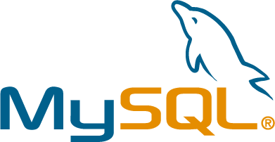

Gambar 2.2 Logo MySQL

MySQL adalah satu dari sekian *software* basis data yang sangat banyak digunakan. Untuk melakukan koneksi pada MySQL, diperlukan beberapa kredensial yang perlu dipersiapkan terlebih dahulu antara lain *hostname, username, password,* dan nama basis data (Solichin, 2016).

### phpMyAdmin

phpMyAdmin adalah *software* gratis dan *opensource* yang dapat digunakan dalam administrasi basis data MySQL dan MariaDB. Seluruh *query* yang bisa digunakan pada MySQL sudah diatur menggunakan *user interface* pada PHPMyAdmin. Namun, pengguna tetap bisa mengeksekusi perintah SQL (PhpMyAdmin, n.d.).

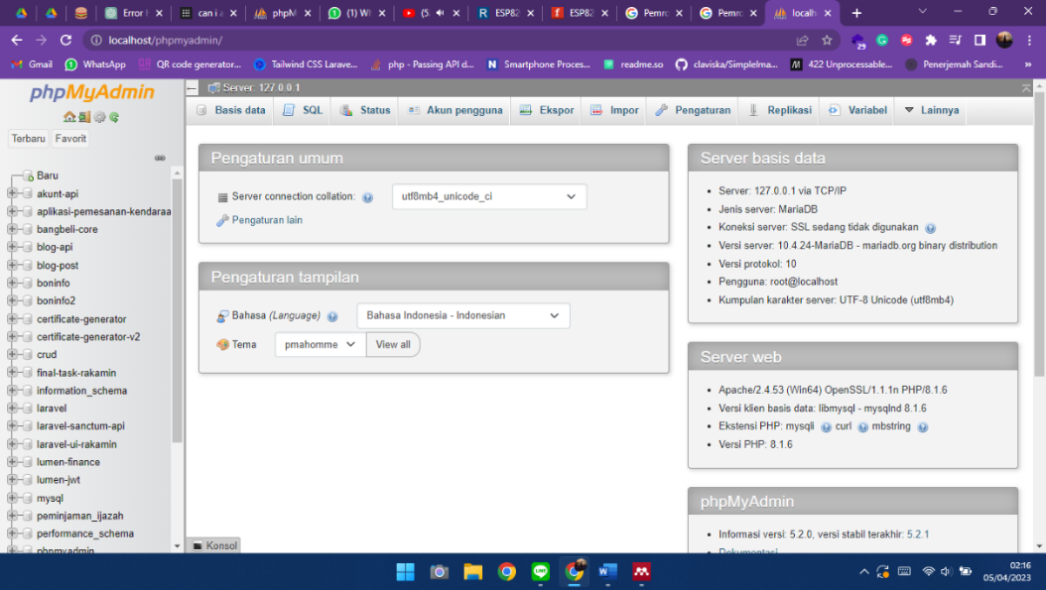

Gambar 2.3 *User Interface* phpMyAdmin

# BAB III METODE PENYELESAIAN TUGAS AKHIR

## Tempat dan Waktu Penelitian

1. Tempat Penelitian

Penelitian ini dilakukan di wilayah pinggiran Sungai Brantas yang terletak di Dusun Jatimulyo, Desa Jatiguwi, Kecamatan Sumberpucung, Kabupaten Malang, Jawa Timur.

1. Waktu Penelitian

Penelitian ini dimulai dari tanggal 21 Januari 2023 – 10 Juni 2023 termasuk kegiatan perencanaan, bimbingan, dan sampai tugas akhir selesai.

## Sistematika Perancangan

Metode perancangan produk dari tugas akhir *Water Level Measurement System* Berbasis *Internet Of Things* (*Iot*) Dan *Website Monitoring* Pada Pinggiran Sungai Brantas Dusun Jatimulyo menggunakan metode *Agile*. Pengembangan *Agile* adalah metode pengembangan *software* secara cepat (*sprint*) dengan kondisi perubahan kebutuhan *user* yang terjadi dalam waktu relatif singkat. Metode pendekatan *Agile* cocok untuk digunakan pada tim dengan skecil dan proyek sekala kecil (Beon Intermedia, 2020). Berikut adalah tahap – tahap metode pendekatan *Agile* :

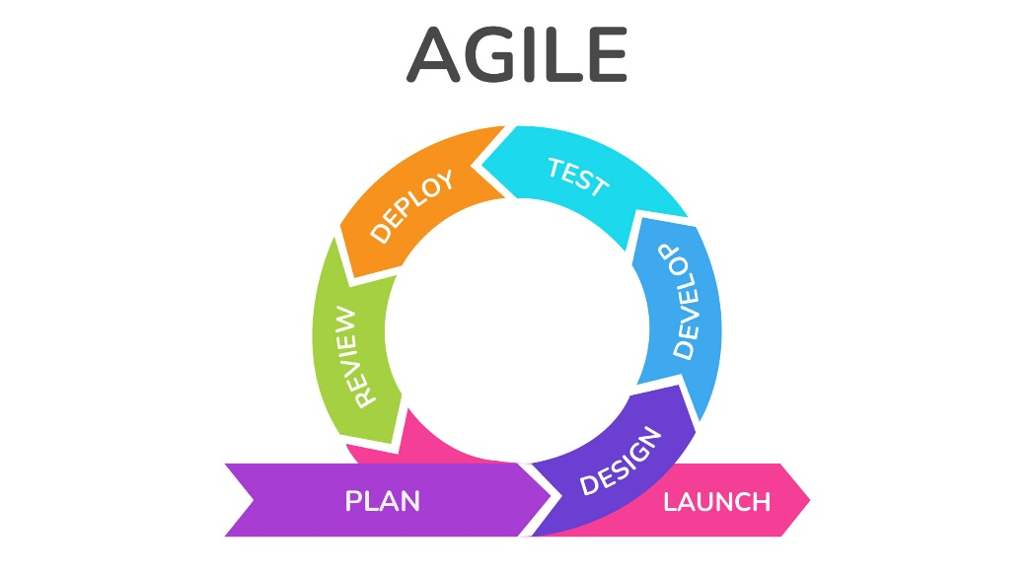Gambar 3.1 Tahapan Metode Agile

### *Plan*

Pada tahap ini, dilakukan perencanaan dengan melakukan kegiatan wawancara pada calon pengguna. Kegiatan ini menganalisis apa saja informasi yang akan ditampilkan pada halaman *website* supaya penyampaian informasi akan menjadi lebih efektif dan sesuai dengan kebutuhan pengguna.

### *Design*

Pada tahap ini, dilakukan kegiatan perancangan pada sistem dan tampilan antarmuka untuk pengguna. Perlunya keterampilan dan kekreatifan dalam tahap perancangan sistem dan juga tampilan antarmuka pada *website* yang dapat memudahkan pengguna untuk menggunakan fitur pada *website*.

### *Develop*

Pada tahap ini, dilakukan pengimplementasian yang telah dibuat pada tahap *design*; seperti pengimplementasian *UI/UX* menjadi tampilan *front-end* dan juga rancangan ERD yang kemudian dikembangkan menjadi sistem *backend*.

### *Test*

Pada tahap ini, dilakukan pengujian pada aplikasi yang telah dikembangkan pada tahapan *Develop*.

### *Deploy*

Pada tahap ini, dilakukan *app deployment* pada aplikasi yang telah diuji pada tahap *test.*

### *Review*

Pada tahap ini, dilakukan kegiatan tinjauan (*review*) pada aplikasi. Hasil dari tinjauan dapat dijadikan bahan evaluasi pada proses pengembangan yang dilakukan secara terus berulang demi melakukan penyesuaian kebutuhan pengguna.

## Teknik Pengumpulan Data

### Observasi

Observasi adalah kegiatan mengamati linkungan penelitian untuk mendapatkan data – data. Kegiatan ini dilakukan untuk mengetahui permasalahan yang muncul pada lingkungan penelitian dan juga situasi dari area tersebut. Kerangka pelaksanaan observasi adalah sebagai berikut :

* Lokasi : Daerah sekitar pemancingan Sungai Brantas, Dusun Jatimulyo, Desa Jatiguwi, Kecamatan Sumberpucung, Kabupaten Malang, Jawa Timur
* Waktu : Menyesuaikan

### Wawancara

Wawancara adalah teknik pengumpulan data dengan melakukan komunikasi langsung bersama dengan objek penelitian. Dalam kasus ini, objek penelitian adalah orang yang sering melakukan kegiatan memancing di pemancingan Sungai Brantas yang terletak pada Dusun Jatimlyo. Berdasarkan hasil wawancara, pemancing biasanya menghubungi pihak pengurus pemancingan untuk mengetahui kondisi tinggi air Sungai Brantas. Keresahan dari pemancing adalah Ketika pihak pengurus pemancingan sedang tidak dapat dihubungi menyebabkan pemancing tidak dapat mengetahui keadaan tinggi air Sungai Brantas.

## Teknologi Yang Digunakan

### *Hardware*

Tabel 3.1 *Hardware* yang digunakan

|  |  |  |  |
| --- | --- | --- | --- |
| No | Nama | Jumlah | Keterangan |
| 1 | NodeMCU ESP8266 | 1 | Sebagai prosesor *IoT* |
| 2 | Project Board | 2 | Sebagai media konstruksi dan prototype produk elektronika/*IoT* |
| 3 | Sensor Ultrasonik HC-SR04 | 1 | Sebagai sensor pengukur tinggi air |
| 4 | Lampu LED | 3 | Sebagai aktuator untuk indikator tersambungnya pada WiFi |
| 5 | Resistor | 3 | Sebagai penghambat arus yang mengalir pada komponen elektronika |
| 6 | Kabel USB | 1 | Sebagai penyalur arus listrik pada prosesor dan pengirim data program yang akan ditanam pada prosesor |

### Software

Tabel 3.2 *Software* yang digunakan

|  |  |  |  |
| --- | --- | --- | --- |
| No | Nama | Jumlah | Keterangan |
| 1 | Visual Studio Code | 1 | *Software* menulis kode program |
| 2 | XAMPP | 1 | *Software* web server pada jaringan lokal |
| 3 | Arduino IDE | 1 | *Software* menulis kode program Arduino dalam bahasa C++ |
| 4 | phpMyAdmin | 1 | *Software* manajemen basis data |
| 5 | MySQL | 1 | *Software relational database management system* (RDBMS) |
| 6 | Browser | 1 | *Software* yang digunakan untuk mengakses situs pada jaringan lokal |
| 7 | Laravel | 1 | *Framework* berbasis bahasa PHP digunakan untuk membangun sistem website monitoring |

# BAB IV HASIL DAN PEMBAHASAN

## Deskripsi *Project*

*Water level measurement system* merupakan sistem monitoring tinggi air berbasis *website* dan *Internet of Things*. Perangkat *IoT* digunakan untuk membaca tinggi air menggunakan NodeMCU sebagai *CPU* dan juga HC-SR04 sebagai sensor ultrasonik pengukur jarak. *Website* digunakan untuk menampilkan data yang telah dikirim oleh perangkat *IoT* menuju *server* supaya dapat diakses oleh *user*.

## Analisa Kebutuhan

Dalam metode penyusunan perangkat lunak *agile*, terdapat langkah *planning* (Perencanaan). *Planning* dapat digunakan untuk merencanakan kebutuhan apa saja yang perlu dipertimbangkan. Dalam perencanaan kebutuhan, terdapat dua jenis kebutuhan yaitu kebutuhan fungsional dan kebutuhan non fungsional.

### Analisa Kebutuhan Fungsional

Hasil wawancara bersama salah satu wisatawan pemancingan daerah Sungai Brantas dan observasi daerah sekitar dapat disimpulkan dalam beberapa poin berikut :

1. *Website* memiliki tiga jenis *role*, yaitu *Superadmin, Admin, Guest*
2. *Landing Page* menyajikan status dari kelayakan dari ketinggian air Sungai Brantas yang layak untuk melakukan kegiatan memancing
3. Terdapat fitur *login* agar *admin* dapat masuk ke dalam *dashboard*

### Analisa Kebutuhan Non Fungsional

Berdasarkan hasil dari informasi yang telah dihimpun pada observasi dan juga wawancara, maka sistem akan diimplementasikan pada media website agar mudah diakses dan tidak perlu mengunduh aplikasi baru sehingga dapat langsung diakses.

## Desain

Pada tahap *design*, penjelasan akan menggunakan diagram untuk memudahkan menjelaskan sistem arsitektur maupun cara kerja sistem sehingga dapat mempermudah dalam melakukan *developing* pada aplikasi.

### Identifikasi *User*

Pada tahap *user identification*, terdapat 3 *role* yang dibutuhkan oleh sistem. Penjelasan mengenai *role* akan dijelaskan pada table 4.1 :

Tabel 4.1 *User Identification*

|  |  |
| --- | --- |
| ***Role*** | **Deskripsi** |
| *Superadmin* | *Superadmin* adalah *role* yang memiliki otoritas paling banyak daripada *role* lain seperti menambahkan, merubah, dan menghapus data dari perangkat dan *users* |
| *Admin* | *Admin* adalah *role* yang bertugas untuk mengatur ketersediaan data pada website tetapi tidak memiliki otoritas untuk memanipulasi data *users* |
| *Guest* | *Guest* adalah *role* yang hanya dapat mengakses halaman *Guest* saja dan tidak dapat melakukan *login* serta memanipulasi sumber data dari *website* |

### Kebutuhan *User*

Terdapat daftar kebutuhan yang didasarkan pada kebutuhan *user* yang akan dijelaskan pada tabel 4.2 :

Tabel 4.2 Kebutuhan *User*

|  |  |  |  |
| --- | --- | --- | --- |
| **Kebutuhan** | ***Superadmin*** | ***Admin*** | ***Guest*** |
| Mengakses *landing page* | Checkmark | Checkmark | Checkmark |
| Mengakses *dashboard* | Checkmark | Checkmark |  |
| Menambah, mengubah, dan menghapus perangkat *IoT* | Checkmark | Checkmark |  |
| Menambah, mengubah, dan menghapus *User* | Checkmark |  |  |

### Perencanaan Blok Sistem

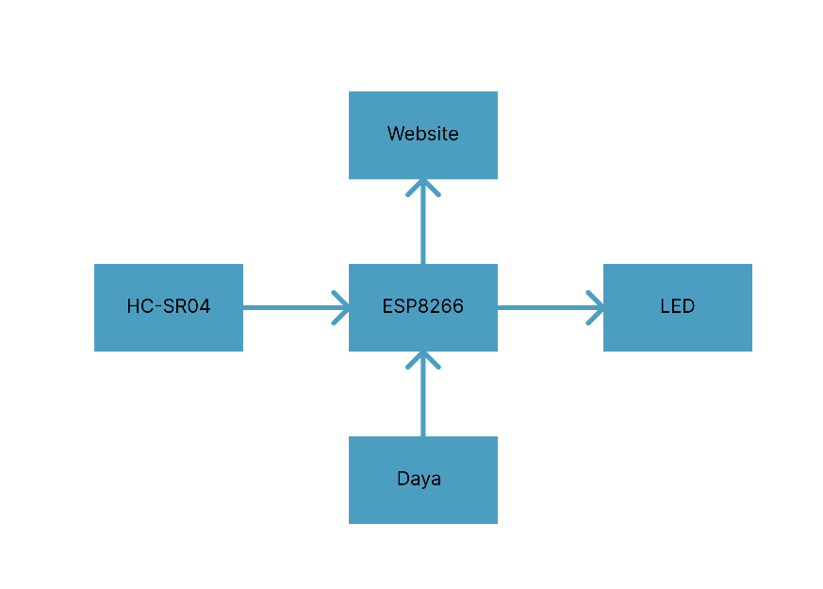

Gambar 4.1 Diagrak Blok Sistem

Penjelasan Blok Sistem :

1. ESP8266 : *Microcontroller* yang digunakan untuk menerima data bacaan dari sensor ultrasonik HC-SR04 dan kemudian dikirimkan pada server *website* menggunakan *method* POST
2. HC-SR04 : Sensor ultrasonik yang berguna untuk membaca data pengukuran jarak oleh gelombang yang dikirim oleh pin *trigger* dan diterima oleh pin *echo*
3. LED : Aktuator yang digunakan untuk indikator terhubungnya ESP8266 dengan jaringan internet
4. *Website* : Media untuk menampilkan data yang dikirim oleh ESP8266 dan disajikan dalam bentuk data *Boolean* dan juga *integer*

### Perancangan Perangkat *IoT*

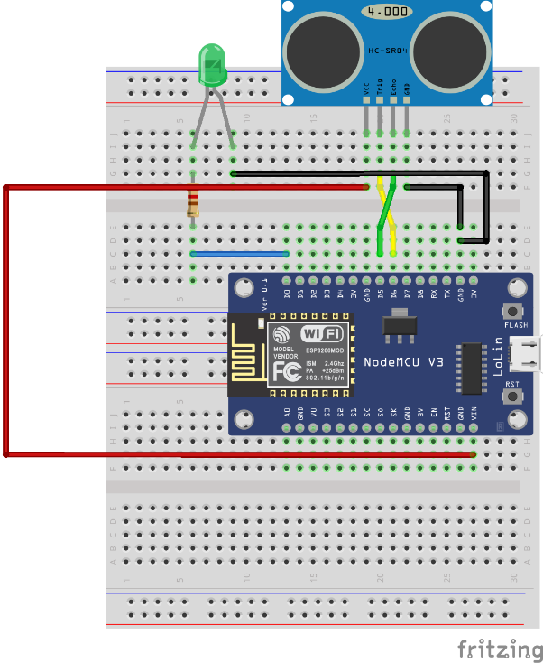

Gambar 4.2 Rancangan Fisik Perangkat *IoT*

Berdasarkan gambar 4.2, rangkaian dari perangkat *IoT* dapat dijabarkan pada tabel 4.3 :

Tabel 4.3 Pin yang digunakan komponen - komponen

|  |  |  |
| --- | --- | --- |
| **Nama Komponen** | **Pin Komponen** | **Pin ESP8266** |
| HC-SR04 | VCC | VIN |
| GND | GND |
| Trigger | D6 (GPIO12) |
| Echo | D5 (GPIO14) |
| LED | Anoda | D0 (GPIO16) |
| Katoda | GND |

### *Usecase Diagram*

Pada sisi *software* (*website*) terdapat *usecase diagram* yang dapat dilihat pada gambar 4.3.

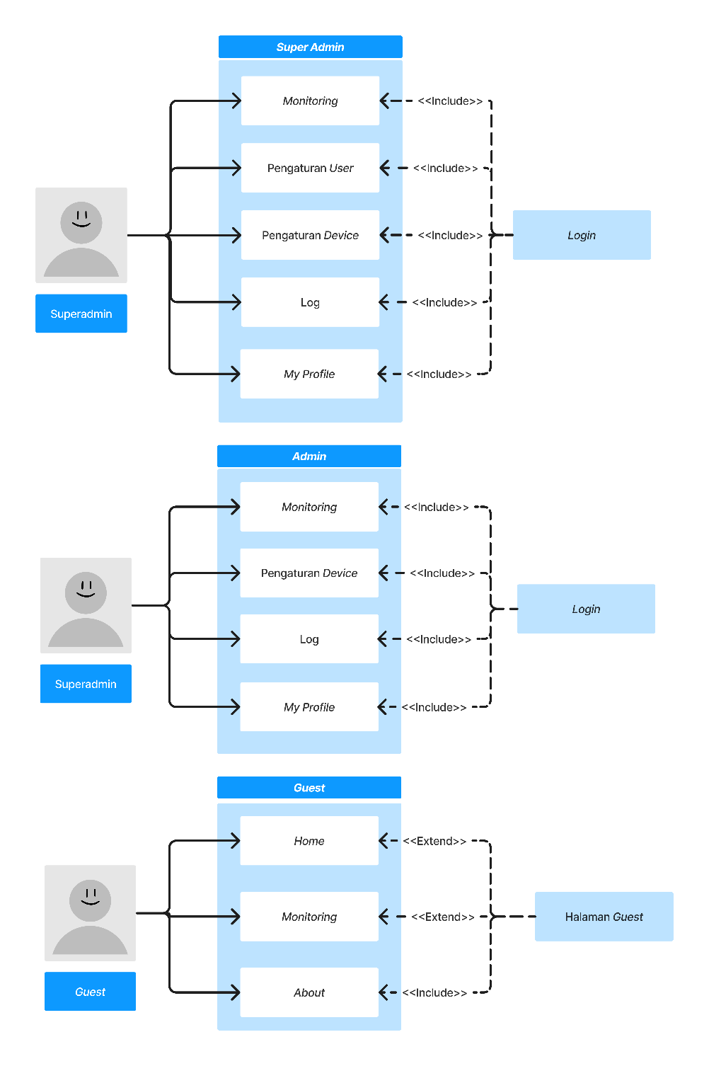

Gambar 4.3 *Usecase Diagram*

Penjelasan dari *usecase diagram* :

1. Pada *role Superadmin* dan *Admin*, *user* dapat mengakses halaman *dashboard admin* untuk mengakses menu pengaturan *user*, *monitoring*, pengaturan *device*, *My Profile*,dan juga *log* dengan melakukan *login* terlebih dahulu. Perbedaan dari *role Superadmin* dan *Admin* adalah, halaman pengaturan *user* hanya bisa diakses oleh *Superadmin*
2. Pada *role* *Guest*, *user*  hanya bisa mengakses halaman *guest* yang menyediakan menu home, *about* dan juga *monitoring*

### *Flowchart*

*Flowchart* adalah diagram alur yang menjelaskan tentang alur kerja sebuah program dan pengambilan keputusan pada alur kerja program (Setiawan, 2021). Berikut adalah *Flowchart* dari *Water Measurement System Monitoring* yang dapat dilihat pada gambar 4.4, gambar 4.5, dan gambar 4.6.

#### *Flowchart Super Admin & Admin*

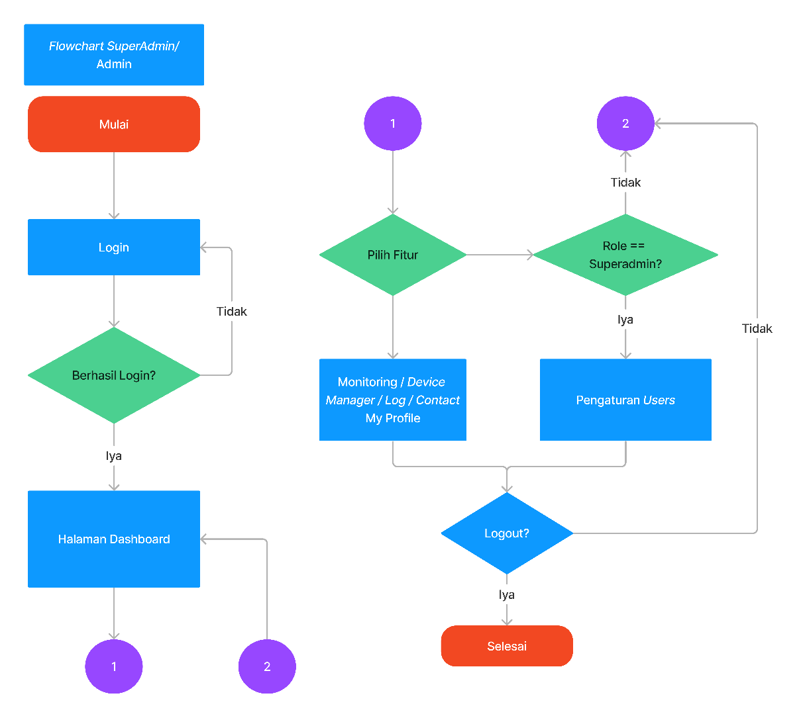

Gambar 4.4 *Flowchart Superadmin & Admin*

#### *Flowchart Guest*

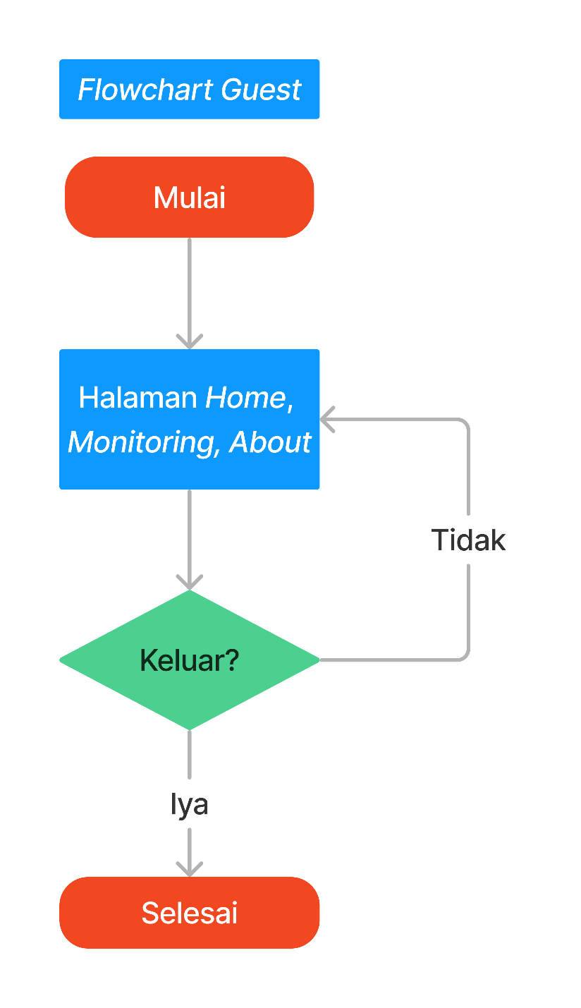

Gambar 4.5 *Flowchart Guest*

#### *Flowchart Hardware*

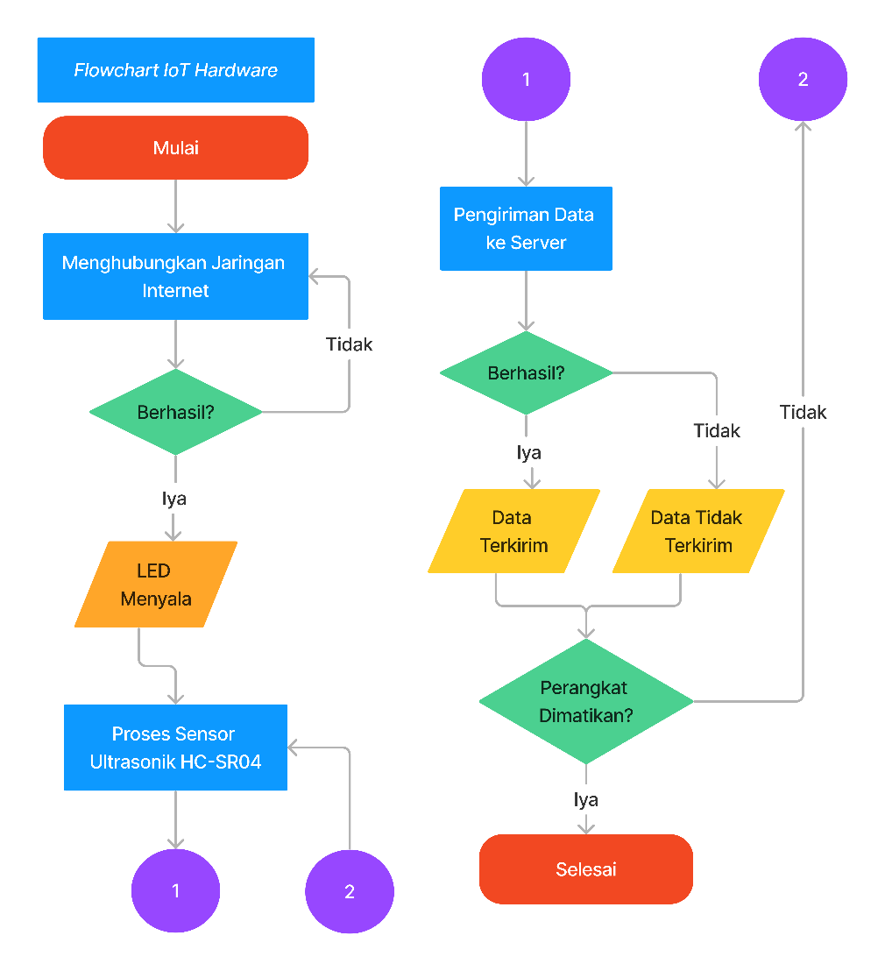

Gambar 4.6 *Flowchart Hardware*

### Perancangan *Interface*

Berikut ini adalah beberapa desain *interface* dari perancangan *water level measurement system* :

1. ***Home page***

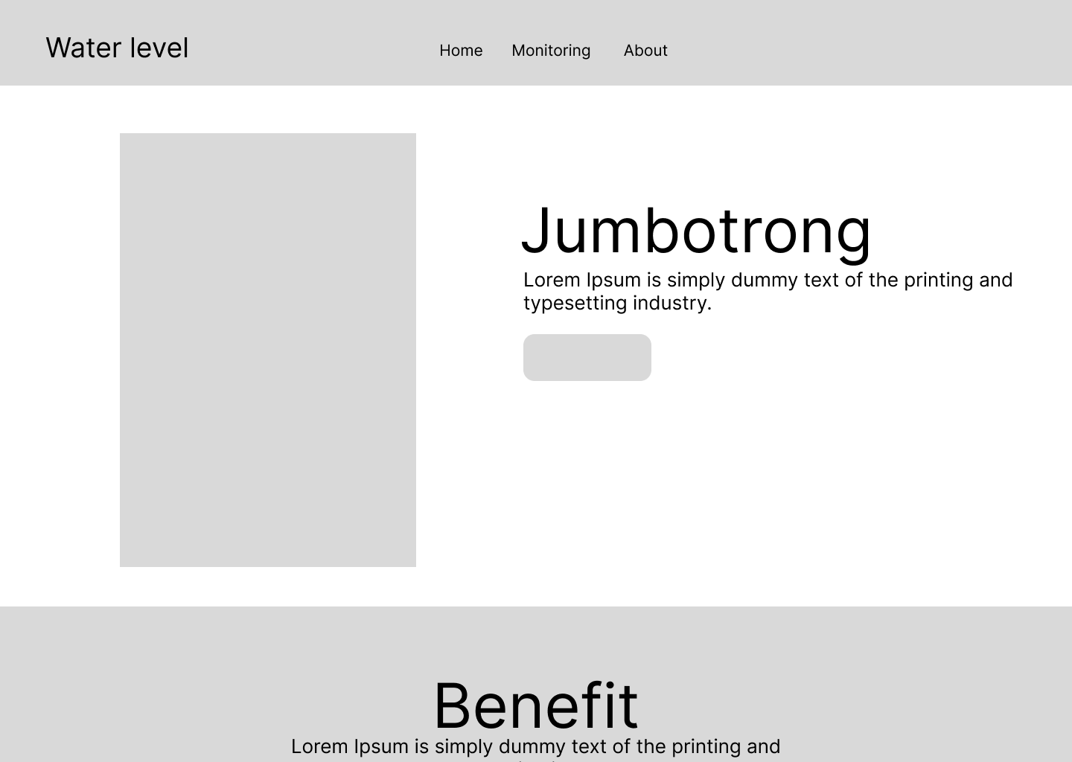

Gambar 4.7 Desain *Interface Home page*

*Home page* adalah halaman yang akan pertama kali diakses Ketika *User* mencoba mengakses aplikasi web

1. ***Monitoring page***

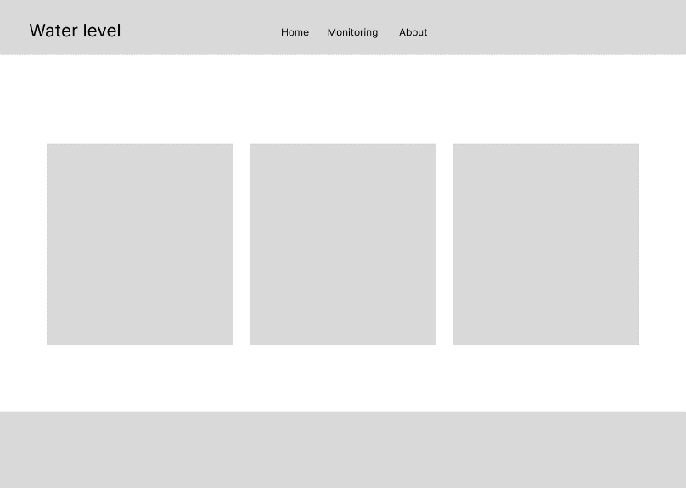

Gambar 4.8 Desain *Interface Monitoring Page*

*Monitoring page* adalah halaman untuk melakukan kegiatan *Monitoring* yang bisa dilakukan oleh *Guest* tanpa harus *login* terlebih dahulu

1. ***About page***

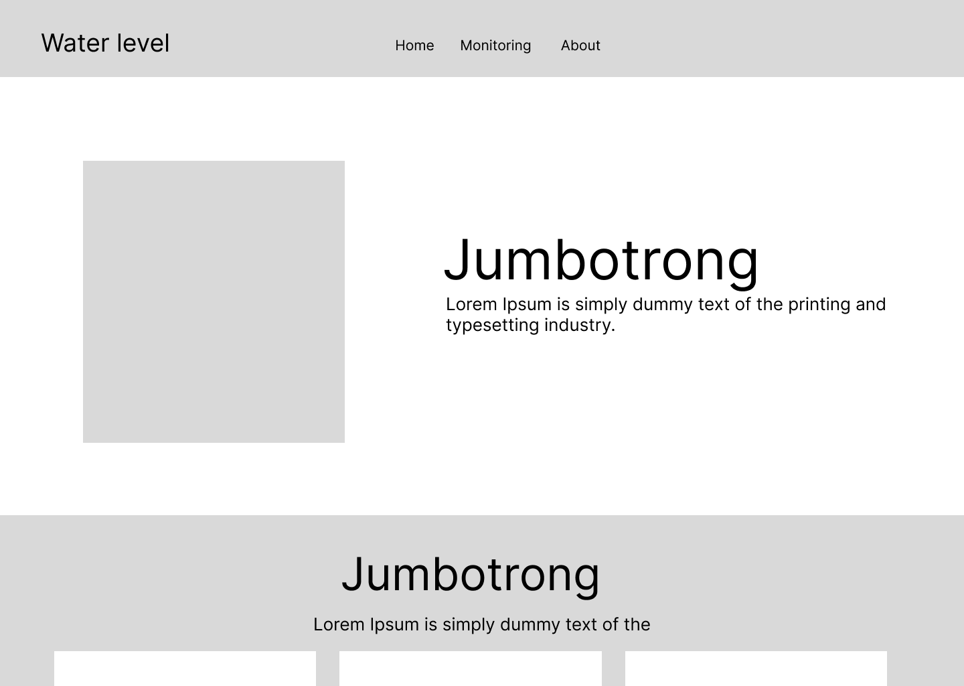

Gambar 4.9 Desain *Interface About Page*

*About Page* berisi tentang apa itu *Water Level Measurement System,* informasi tim perancang *website*, dan juga kontak yang dapat dihubungi

1. ***Login***

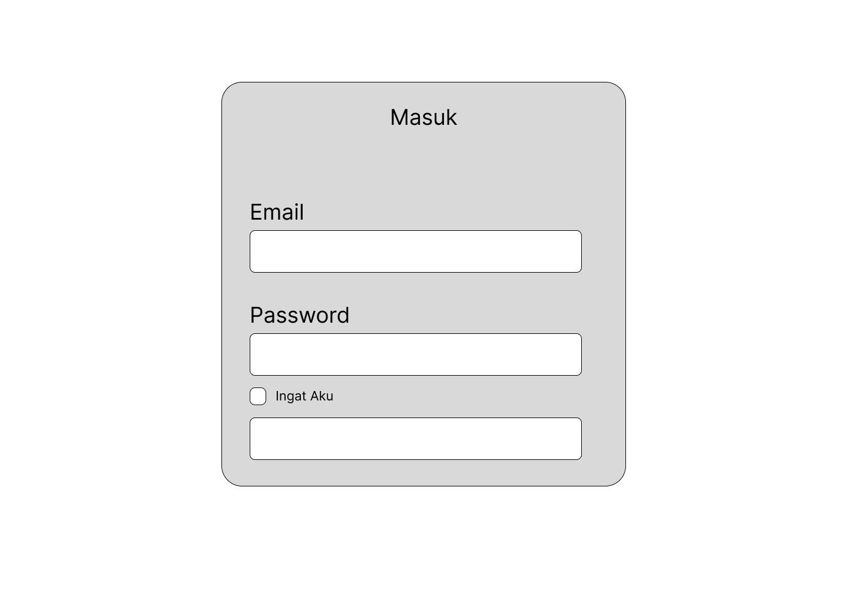

Gambar 4.10 Desain *Interface Login*

*Login page* adalah halaman yang digunakan oleh *super admin* dan *admin* untuk autentikasi diri supaya dapat mengakses halaman *dashboard admin*

1. ***Dashboard***

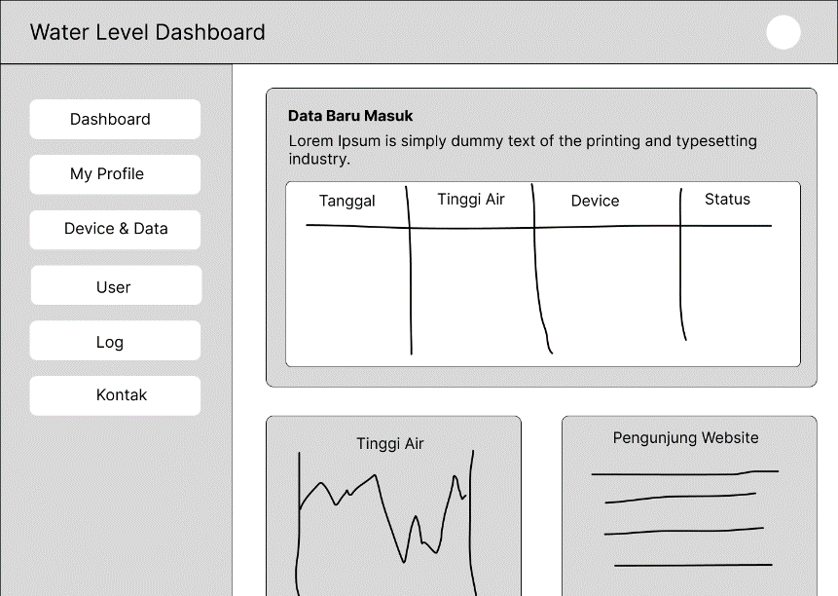

Gambar 4.11 Desain *Interface Dashboard*

*Dashboard Page* adalah halaman awal yang akan terakses Ketika proses *login* dan autentikasi berhasil

1. ***My Profile***

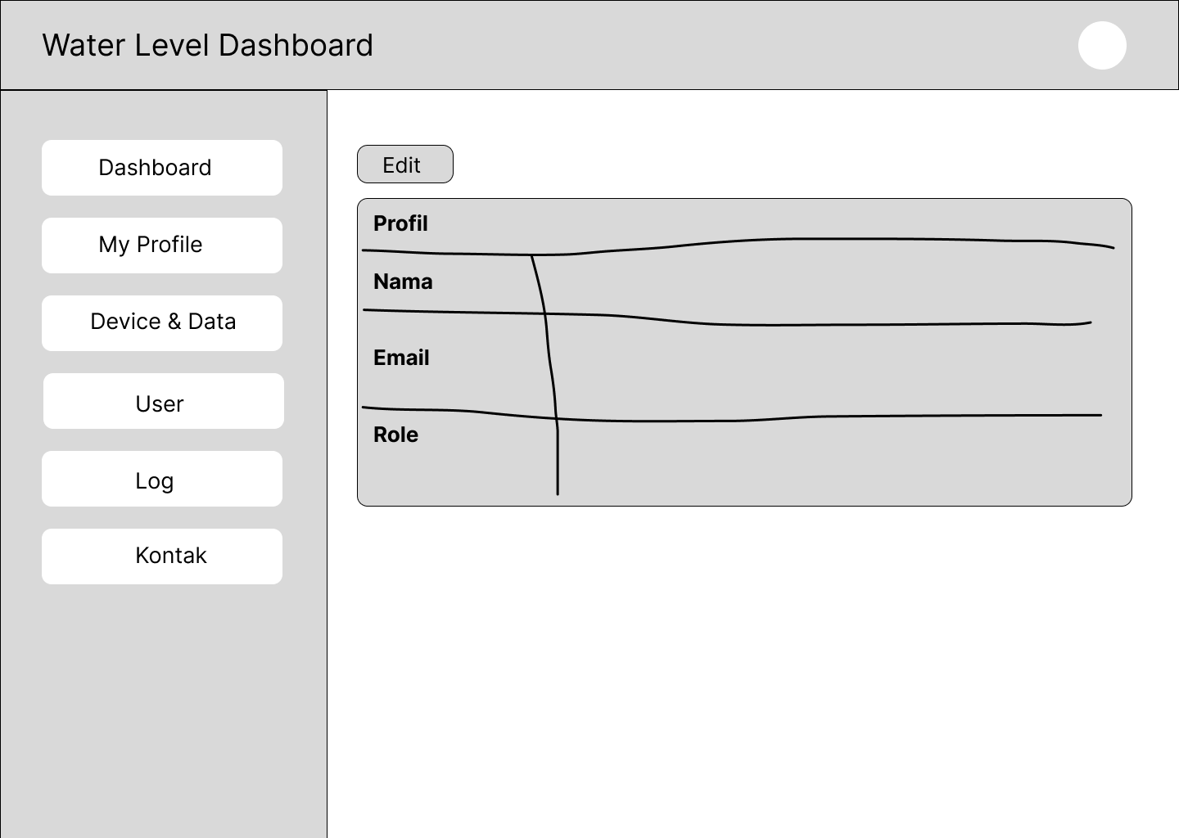

Gambar 4.12 Desain *Interface My Profile*

*My Profile* adalah halaman yang dapat diakses baik oleh *super admin* maupun *admin* untuk mengatur data akunnya sendiri seperti nama, *email*, dan juga *password*

1. ***Device Page***

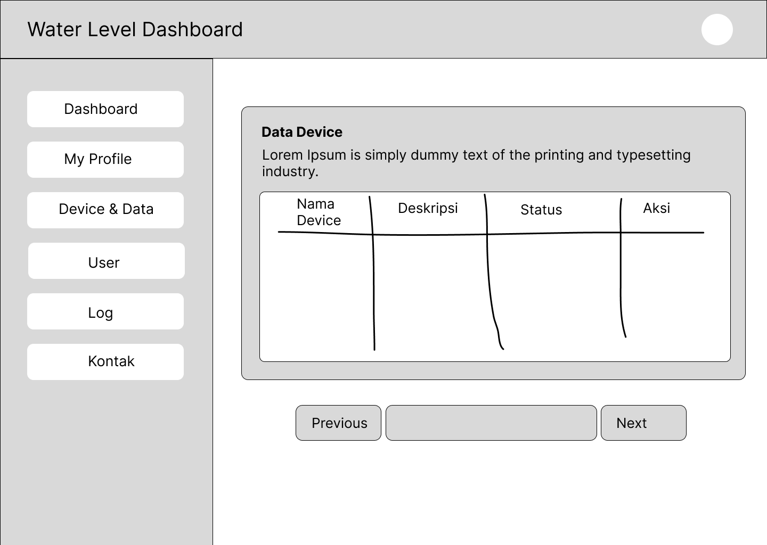

Gambar 4.13 Desain *Interface Device Page*

*Device page* adalah halaman yang dapat digunakan untuk mengatur status ketersediaan perangkat *IoT*

1. ***Sensor Page***

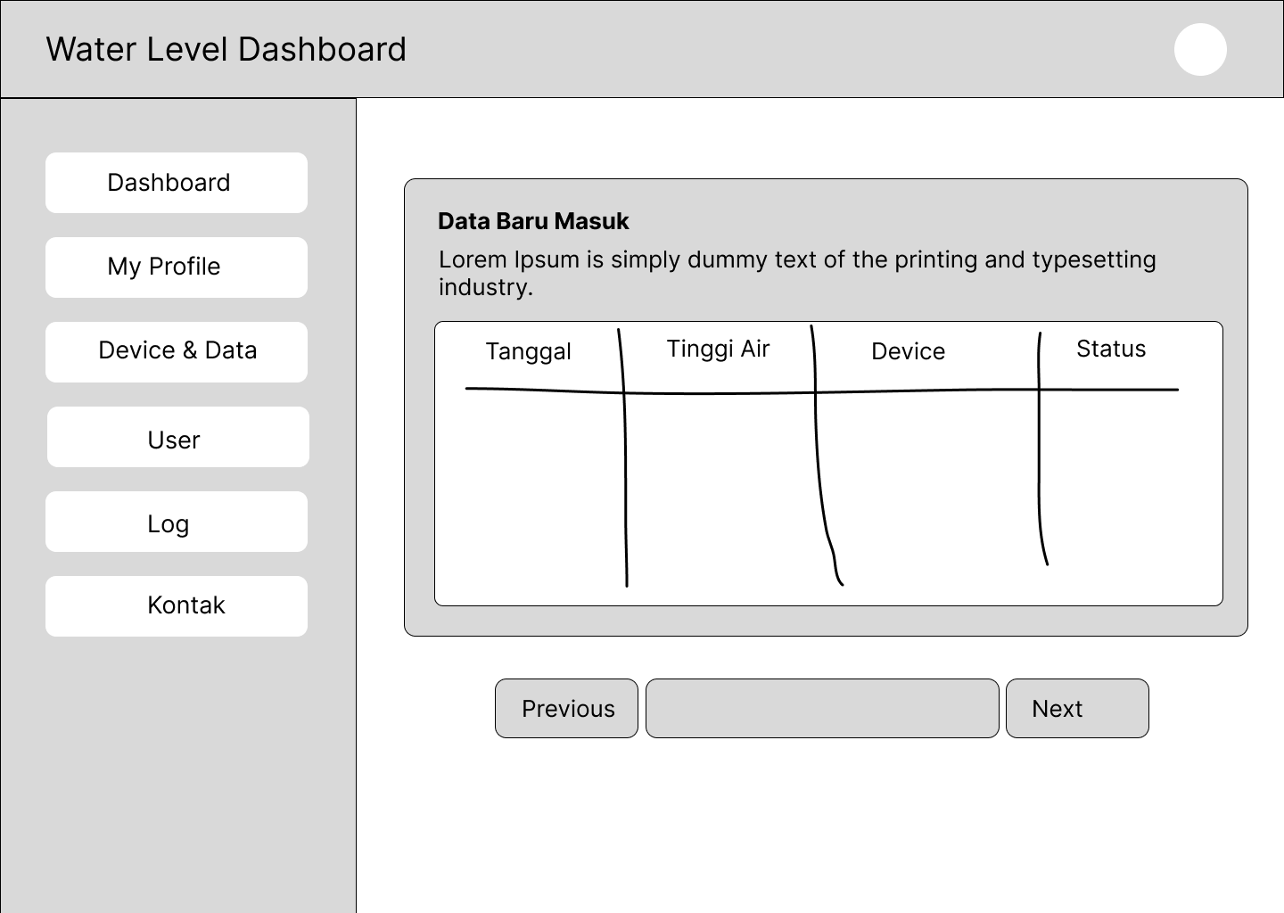

Gambar 4.14 Desain *Interface Sensor Page*

*Sensor page* adalah halaman yang menampilkan data – data yang dikirim oleh perangkat *IoT*

1. ***User Edit***

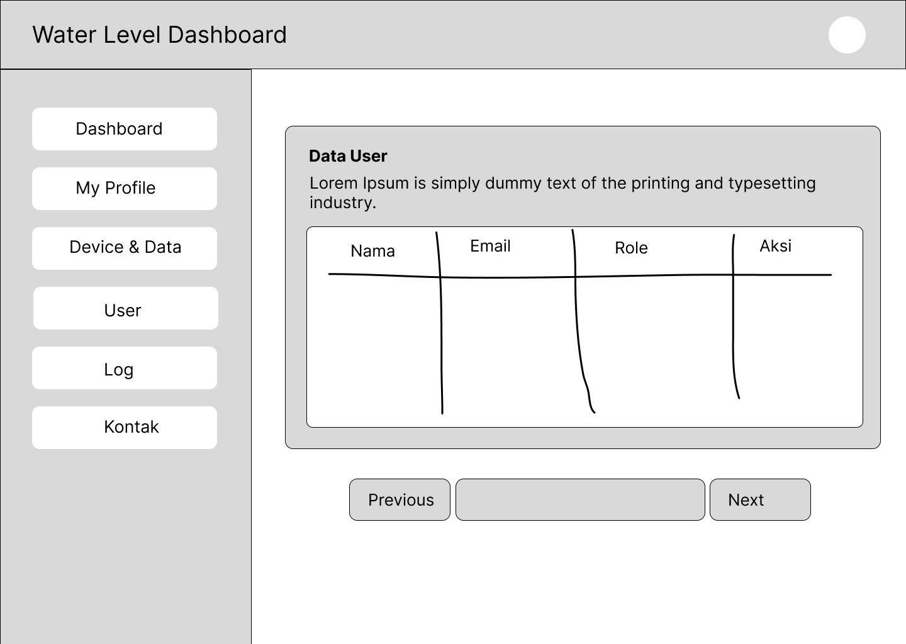

Gambar 4.15 Desain *Interface Data User Page*

*Data User Page* adalah halaman yang hanya bisa diakses oleh *user* dengan *role superadmin*. Halaman ini digunakan untuk mengatur seluruh data dari *user* yang telah memiliki akun

1. ***Log***

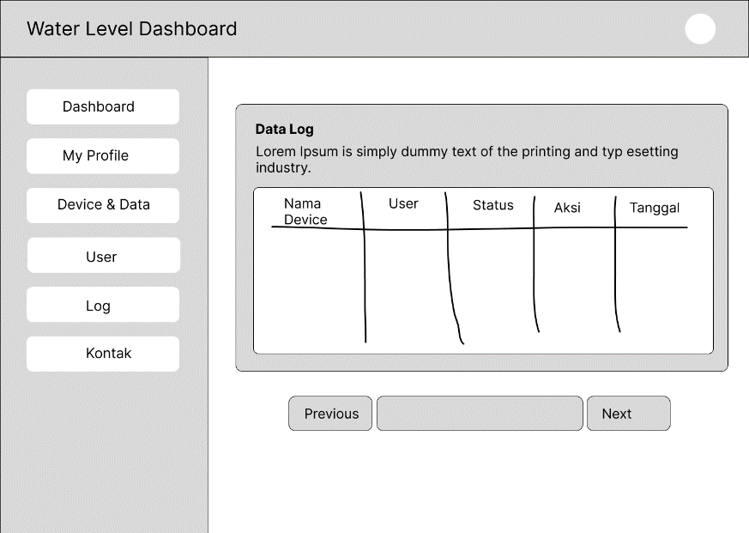

Gambar 4.16 Desain *Interface Log Page*

*Log Page* adalah halaman yang menampilkan data – data yang berhubungan dengan perubahan – perubahan apa saja yang telah *user* lakukan pada perangkat *IoT* melalui *Device Page* seperti menambah, mengubah, serta menghapus data perangkat *IoT*

1. ***Contact***

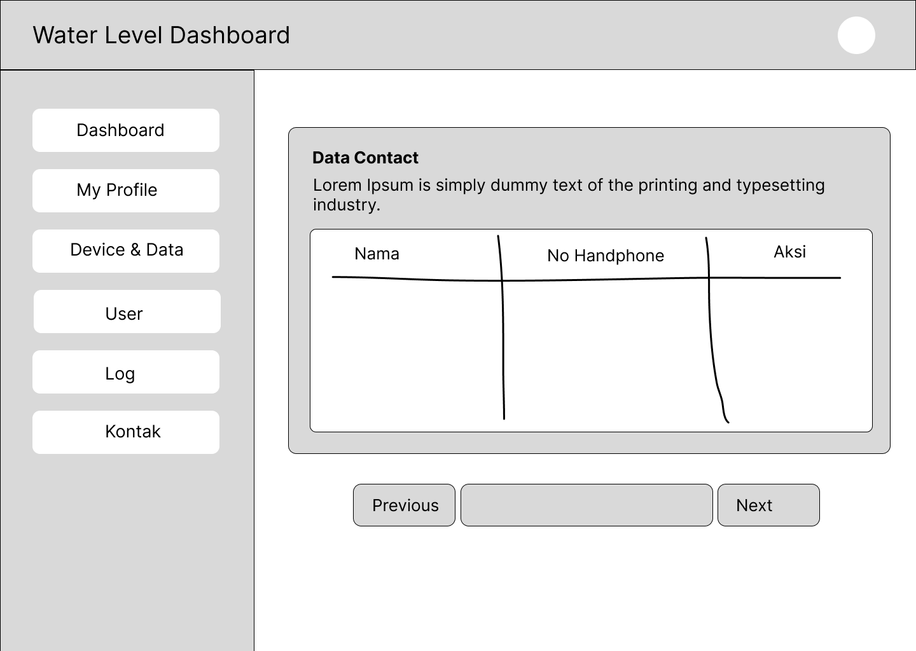

Gambar 4.17 Desain *Interface Contact page*

*Contact Page* adalah halaman yang mengatur data – data dari kontak yang dapat dihubungi oleh *guest* pada halaman *about*

### Relasi *Database*

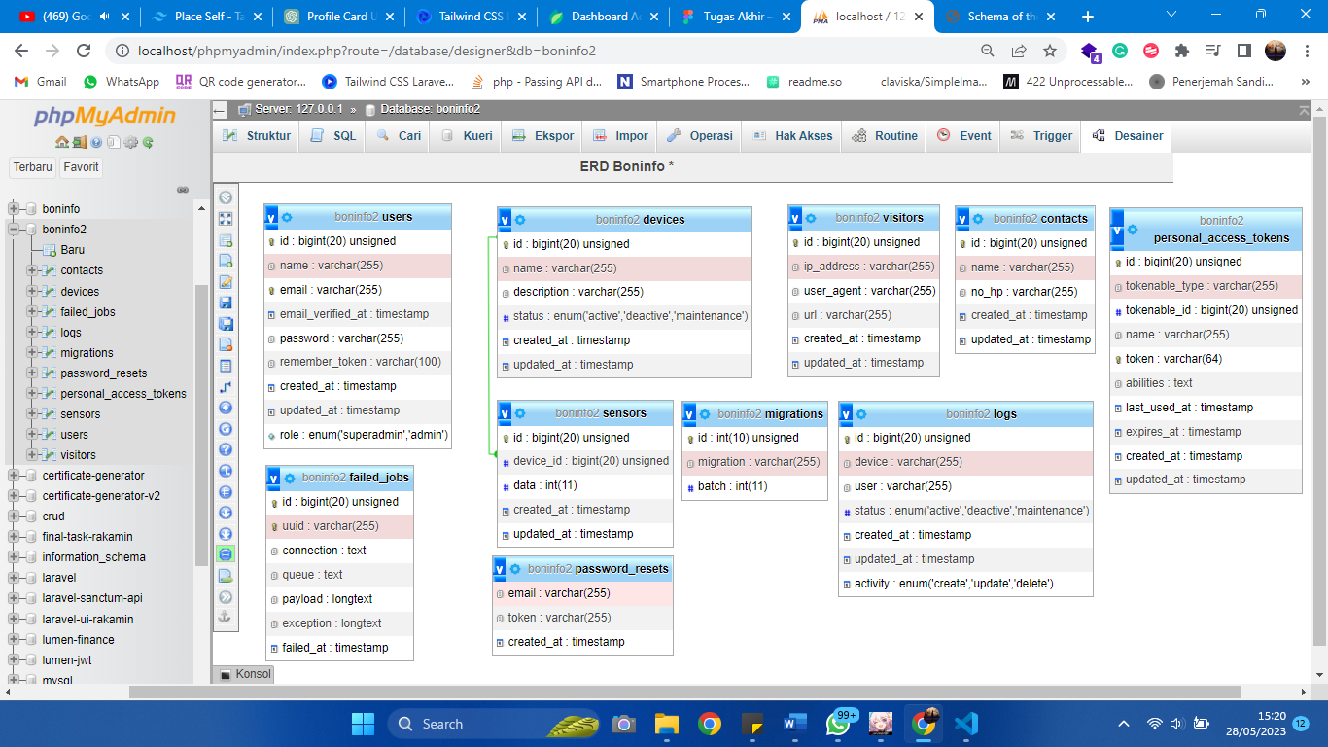

Gambar 4.18 ERD

# DAFTAR PUSTAKA

Bahga, A., & Madisetti, V. (2014). *INTERNET OF THINGS A HANDS – ON APPROACH*.

Beon Intermedia. (2020). *Agile Development Method: Pengertian, Manfaat, Prinsip Utama, dan Jenisnya*.

Fahmi, Y. A., Hadini, H. K., & Sulistyaningsih, T. (2018). Innovative Governance Dalam Pengelolaan Sampah Berbasis Pada Sosial Emprowertment pada pemerintah. *LOGOS (Journal of Local Government Issues)*. https://eprints.umm.ac.id/37437%0Ahttps://eprints.umm.ac.id/37437/7/Fahmi Hardini Sulistyaningsih - Pemerintahan Inovatif Pengelolaan Sampah Indikator Pemerintahan Inovatif.pdf

Guna, P. I. A., Suyadnya, I. M. A., & Agung, I. G. A. P. R. (2018). Sistem Monitoring Penetasan Telur Penyu Menggunakan Mikrokontroler NodeMCU ESP8266 dan Protokol MQTT dengan Notifikasi Berbasis Telegram Messenger. *J-Cosine*, *2*(20), 81.

Handayani, I., Setiadi, A., & Iman, F. N. (2019). Alat Pengukur Ketinggian Air Berbasis Microcontroller Sebagai Peringatan Banjir Dengan Notification. *Technomedia Journal*, *4*(1), 84–97. https://doi.org/10.33050/tmj.v4i1.896

Hutasoit, F. M., Sumarno, Anggraini, F., Gunawan, I., & Kirana, I. O. (2019). Otomatisasi Pengukuran Tinggi Badandi Puskesmas Bane PematangsiantarMenggunakan Sensor Ultrasonic Berbasis Arduino Uno. *Building of Informatics, Technology and Science (BITS)*, *1*(2), 59–65.

Jawas, H., Wirastuti, N. M. A. E. D., & Setiawan, W. (2018). Prototype Pengukuran Tinggi Debit Air Pada Bendung Dengan Menggunakan Sensor Ultrasonik Berbasis Arduino Mega 2560. *Jurnal SPEKTRUM*, *5*(1), 1. https://doi.org/10.24843/spektrum.2018.v05.i01.p01

Peraturan Menteri Pekerjaan Umum dan Perumahan Rakyat No 04/ PRT/M/2015, (2015).

Lewi, E. B., Sunarya, U., & Ramadan, D. N. (2017). Sistem Monitoring Ketinggian Air Berbasis Internet of Things Menggunakan Google Firebase. *Universitas Telkom, D3 Teknik Telekomunikasi*, *1*(1), 1–8.

*“NodeMCU” [Online]*. (n.d.). Retrieved March 31, 2023, from https://www.nodemcu.com/index_en.html

Parihar, Y. S. (2019). Internet of Things and Nodemcu: A review of use of Nodemcu ESP8266 in IoT products. *Journal of Emerging Technologies and Innovative Research (JETIR)*, *6*(6), 1085–1086. https://www.researchgate.net/profile/Yogendra-Singh-Parihar/publication/337656615_Internet_of_Things_and_Nodemcu_A_review_of_use_of_Nodemcu_ESP8266_in_IoT_products/links/5e29767b4585150ee77b868a/Internet-of-Things-and-Nodemcu-A-review-of-use-of-Nodemcu-ES

PhpMyAdmin. (n.d.). *Bringing MySQL to the web*. https://www.phpmyadmin.net/

Sekaran, K., Meqdad, M. N., Kumar, P., Rajan, S., & Kadry, S. (2020). *Smart agriculture management system using internet of things*. *18*(3). https://doi.org/10.12928/TELKOMNIKA.v18i3.14029

Setiawan, R. (2021). *Flowchart Adalah: Fungsi, Jenis, Simbol, dan Contohnya*. https://www.dicoding.com/blog/flowchart-adalah/

Sfar, A. R., Chtourou, Z., & Challal, Y. (2017). A systematic and cognitive vision for IoT security: a case study of military live simulation and security challenges. *Proceedings of the 2017 International Conference on Smart, Monitored and Controlled Cities (SM2C)*, 1–6. https://doi.org/10.1109/SM2C.2017.8071828

Solichin, A. (2016). *Pemrograman Web dengan PHP dan MySQL*. Penerbit Budi Luhur.

Trimarsiah, Y. (2017). *Evaluasi Website Sekolah SMA Negeri 1 Semende Darat Laut Menggunakan Metode Webqual*. *2*.

Yudhanto, Y., & Prasetyo, H. A. (2018). *Panduan Mudah Belajar Framework Laravel*. Elex Media Komputindo.